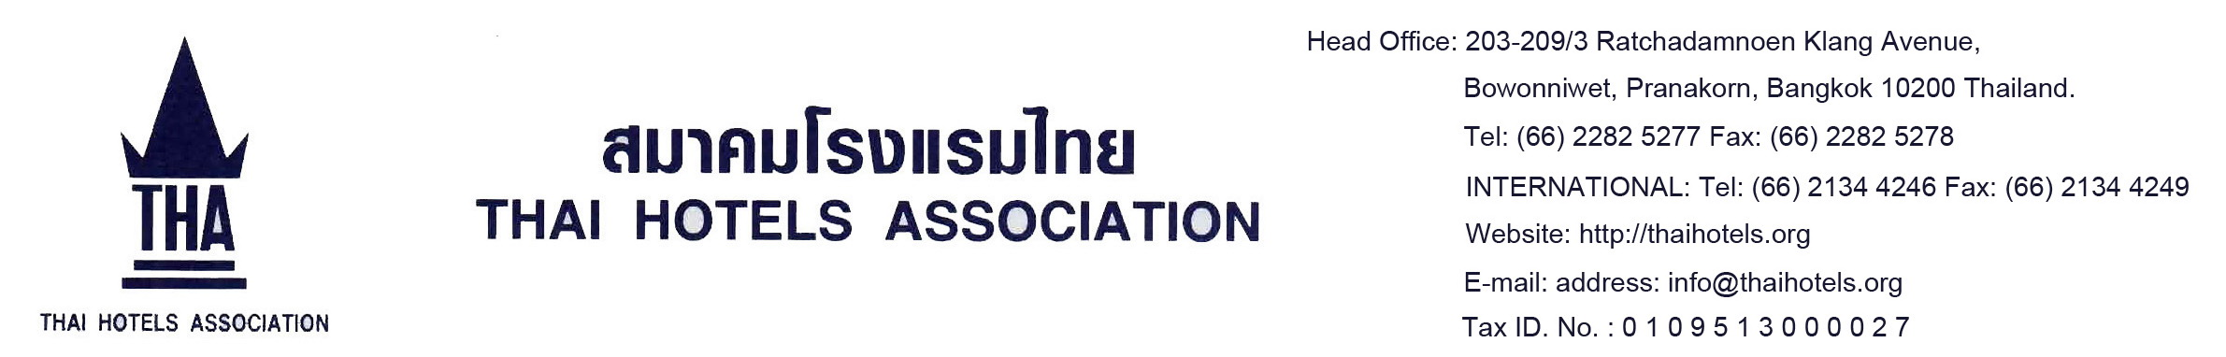
------------------------ กระดาษหัวสมาคมโรงแรมไทย-------------------

วันที่ 31 พฤษภาคม พ.ศ.2559

ที่ ธว. 085/59-61 วันที่ 1 มีนาคม พ.ศ.2560

เรื่อง ขอเชิญสมัครเข้าอบรมหลักสูตร “การเงินและการบัญชีโรงแรมสำหรับผู้ไม่ใช่นักบัญชี / Hotel Finance and Accounting for Non-Accountant”
เรียน ผู้จัดการทั่วไป / ผู้จัดการฝ่ายบุคคล / ผู้จัดการฝ่ายฝึกอบรม / ผู้จัดการฝ่ายการตลาด

สมาคมโรงแรมไทย ได้กำหนดเปิดอบรมหลักสูตร “การเงินและการบัญชีโรงแรมสำหรับผู้ไม่ใช่นักบัญชี / Hotel Finance and Accounting for Non-Accountant” ในวันเสาร์ที่ 1 และ วันอาทิตย์ที่ 2 เมษายน พ.ศ.2560 เวลาอบรม 9.00 -16.00 น. (ลงทะเบียน 8.30 – 9.00 น.) ณ ชั้น 3 อาคารสมาคมโรงแรมไทย ถนนราชดำเนินกลาง แขวงบวรนิเวศ เขตพระนคร กรุงเทพฯ (ใกล้อนุสาวรีย์ประชาธิปไตย หรือ โรงเรียนสตรีวิทยา) โดยวิทยากรผู้มากด้วยประสบการณ์ อาจารย์โสภณ คงวนานนท์ เพื่อให้ผู้ประกอบการโรงแรม ผู้บริหารงานโรงแรม หัวหน้างานในโรงแรม หรือผู้ที่สนใจได้เรียนรู้ ศึกษาระบบการเงินและบัญชีของธุรกิจโรงแรมซึ่งมีลักษณะเฉพาะ สามารถตรวจสอบ นำไปวิเคราะห์วางแผน ตัดสินใจและควบคุมการดำเนินธุรกิจโรงแรมได้อย่างมีประสิทธิภาพ

จึงขอเรียนเชิญท่านสมัครหรือส่งพนักงานเข้าร่วมอบรม โดยมีค่าสมัครรวมอาหารกลางวัน อาหารว่าง ชา กาแฟ สำหรับสมาชิกสมาคมโรงแรมไทย ท่านละ 3,500 + Vat7% 245 = 3,745 บาท สำหรับบุคคลทั่วไป ท่านละ 4,200 + Vat7% 294 = 4,494 บาท ราคาพิเศษ! กรณีสมัครและชำระค่าสมัครก่อน วันที่ 16 มีนาคม พ.ศ. 2560 สมาชิกของสมาคมฯ ท่านละ 2,900 + Vat7% 203 = 3,103 บาท สำหรับบุคคลทั่วไป ท่านละ 3,500 + Vat7% 245 = 3,745 บาท สนใจสมัครหรือสอบถามรายละเอียดเพิ่มเติมได้ที่ คุณชุติมา มาคุ้ม 081 902 8948 หรือ อีเมล์ tha.chutima@gmail.com

จึงเรียนมาเพื่อโปรดพิจารณา

ขอแสดงความนับถือ
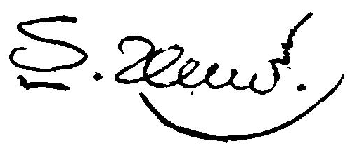

(นายสิทธิพร หาญญานันท์)
ประธานฝ่ายพัฒนาและฝึกอบรม

ใบสมัคร
หลักสูตร “การเงินและการบัญชีโรงแรมสำหรับผู้ไม่ใช่นักบัญชี / Hotel Finance and Accounting for Non-Accountant”
ในวันเสาร์ที่ 1 และ วันอาทิตย์ที่ 2 เมษายน พ.ศ.2560 เวลาอบรม 9.00 -16.00 น. (ลงทะเบียน 8.30 – 9.00 น.) ณ ชั้น 3 อาคารสมาคมโรงแรมไทย ถนนราชดำเนินกลาง แขวงบวรนิเวศ เขตพระนคร กรุงเทพฯ (ทางเข้าอาคารสมาคมโรงแรมไทยอยูในวงเวียนอนุสาวรีย์ประชาธิปไตย ติดกับร้านอาหารสเต็กติดมัน เข้าประมาณ 15 เมตร อยู่ทางซ้ายมือ)

ชื่อโรงแรม/กิจการ ...........................................................................................................................................

ที่อยู่ .................................................................................................................................................................

ชื่อผู้ประสานงาน ................................................................ ฝ่าย/ตำแหน่ง ....................................................

โทรศัพท์ ........................................................ เบอร์มือถือ ................................... Line ID……………………….

E-mail : ………...………………………………………………………………………………………………………………….…………..

รายชื่อผู้เข้าร่วมอบรมดังต่อไปนี้ (ชื่อ-นามสกุล เป็นภาษาไทย ชัดเจน เพื่อทำวุฒิบัตร)

1. นาย/นาง/นางสาว ...................................................................... ตำแหน่ง ................................................

2. นาย/นาง/นางสาว ...................................................................... ตำแหน่ง ................................................

- ส่งใบสมัครเข้าอบรมได้ที่ นางสาวชุติมา มาคุ้ม อีเมล์ tha.chutima@gmail.com
- หากต้องการรายละเอียดเพิ่มเติมสอบถามได้ที่ นางสาวชุติมา มาคุ้ม โทรศัพท์ 081 902 8948

หมายเหตุ รายละเอียดการชำระค่าอบรมจะแจ้งให้ท่านทราบภายหลังการส่งใบสมัครเข้าอบรม

